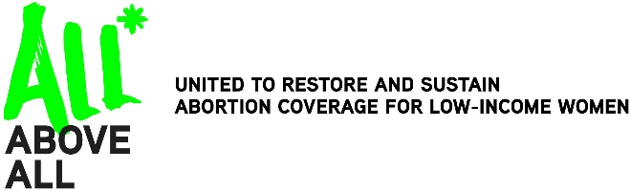

EACH WOMAN ACT: El Proyecto de Ley de Acceso a la Cobertura de Aborto Para Cada Mujer en Seguros de Salud (EACH Woman Act por su nombre en inglés)

TEMAS DE DISCUSIÓN

[Título] EACH Woman Act asegura que toda mujer pueda ejercer su derecho a planificar su propia familia.

[VISIÓN] Cuando se trata de las decisiones más importantes en la vida, tal como decidir ser madre, es importante que una mujer pueda considerar todas las opciones, independientemente de cuánto dinero gane o cuál es su seguro de salud.
- Cada mujer debe tomar sus propias decisiones. Ella consulta con sus seres queridos. Y lo más importante es que los políticos no se metan en las decisiones privadas de cada mujer.
- No siempre conocemos las circunstancias de una mujer. Toda mujer quiere proveer para su familia y quiere lo mejor para su familia. Sin embargo hay veces que una mujer enfrenta circunstancias económicas difíciles. Este proyecto de ley asegura que no importa que tipo de seguro o que cantidad de dinero ella tenga, ella puede tener un aborto si ella decide interrumpir su embarazo.
- Circunstancias económicas no deberían ser barreras–toda mujer tiene el derecho a planificar su familia.

[PROBLEMA] Durante mucho tiempo, los políticos han interferido en las decisiones médicas de las mujeres. Los políticos deciden cuales servicios médicos forman parte de un plan de seguro y, para muchas mujeres, servicios de aborto no forman parte de su plan de salud.
- Cada persona tiene sus propios sentimientos acerca del aborto. Sin embargo, los políticos no deberían negar que este servicio sea parte de un plan de salud.
- Para muchas mujeres de bajos recursos, la falta de un plan de salud amplio es injusto. Una mujer que ha decidido interrumpir su embarazo tiene el derecho de obtener servicios de aborto, aunque ella no lo pueda pagar con seguro privado.
- Cuando los políticos eliminan fondos gubernamentales para el cuidado de salud reproductivo, les hacen mas daño a mujeres de bajo ingreso, mujeres de color, inmigrantes, y mujeres jóvenes.

[SOLUCIÓN] Este proyecto de ley es un cambio importante para las mujeres y sus familias, creando dos normas importantes para la salud reproductiva:
- Primero, respeta que todas las mujeres puedan tomar sus propias decisiones sobre el embarazo. Si una mujer recibe su seguro a través del gobierno federal, estará cubierta para recibir toda la atención relacionada con el embarazo, incluyendo el aborto.
- Segundo, prohíbe la interferencia política en las decisiones de compañías privadas de seguro de salud y permite los servicios de aborto. Los legisladores locales, estatales y federales no podrán interferir con el mercado del seguro privado para prevenir que compañías de seguro ofrezcan la cobertura del aborto.

[SOLUCIÓN] El proyecto de ley asegura la cobertura del aborto para todas las mujeres, independientemente de cuánto gane, cómo está asegurada, o dónde vive.
- Ya sea que tenga seguro de salud privado o financiado por el gobierno, todas las mujeres deberían tener un plan de salud amplio y con todo servicio relacionado al embarazo, incluyendo servicios de aborto.
- Este proyecto de ley tiene sentido común: Cuando los programas de salud para mujeres con bajo ingreso cubran los anticonceptivos y el aborto, no solamente el parto, y las personas pueden planificar si quieren y cuándo tener hijos, es beneficioso para ellas y para toda la sociedad.

